Relatorio do trabalho do exame de epoca normal

Universidade da Maia

Parte 2 – API REST Clínica Médica

Desenvolvimento WEB 1
Mauro Marques – Grupo 4
Objetivo da parte 2

-Criar API Rest para gerir pacientes, medicos, expecialidades e consultas.
-Crud Completo

Tecnologias Usadas:
-node.js + express
-MySQL
-Docker
-Swagger
-Postman

Estrutura da Base de dados

Tabela | Campos principais | Relações
pacientes | id, nome, idade, telefone | 1:n com consultas
medicos | id, nome, crm, especialidade_id | 1:n com consultas
especialidades | id, nome | 1:n com médicos
consultas | id, data, hora, paciente_id, medico_id, observacoes | m:n - pacientes ↔ médicos via consultas

Recurso | Método | Endpoint | Descrição
Pacientes | GET | /pacientes | Lista todos os pacientes
Pacientes | POST | /pacientes | Cria um novo paciente
Pacientes | PUT | /pacientes/:id | Atualiza dados de um paciente
Pacientes | DELETE | /pacientes/:id | Remove um paciente
Médicos | GET | /medicos | Lista todos os médicos
Médicos | POST | /medicos | Cria um novo médico
Médicos | PUT | /medicos/:id | Atualiza dados de um médico
Médicos | DELETE | /medicos/:id | Remove um médico
Especialidades | GET | /especialidades | Lista todas as especialidades
Especialidades | POST | /especialidades | Cria uma nova especialidade
Consultas | GET | /consultas | Lista todas as consultas
Consultas | POST | /consultas | Cria uma nova consulta
Consultas | DELETE | /consultas/:id | Remove uma consulta
EndPoints da API

Testes da API

Get dos pacientes
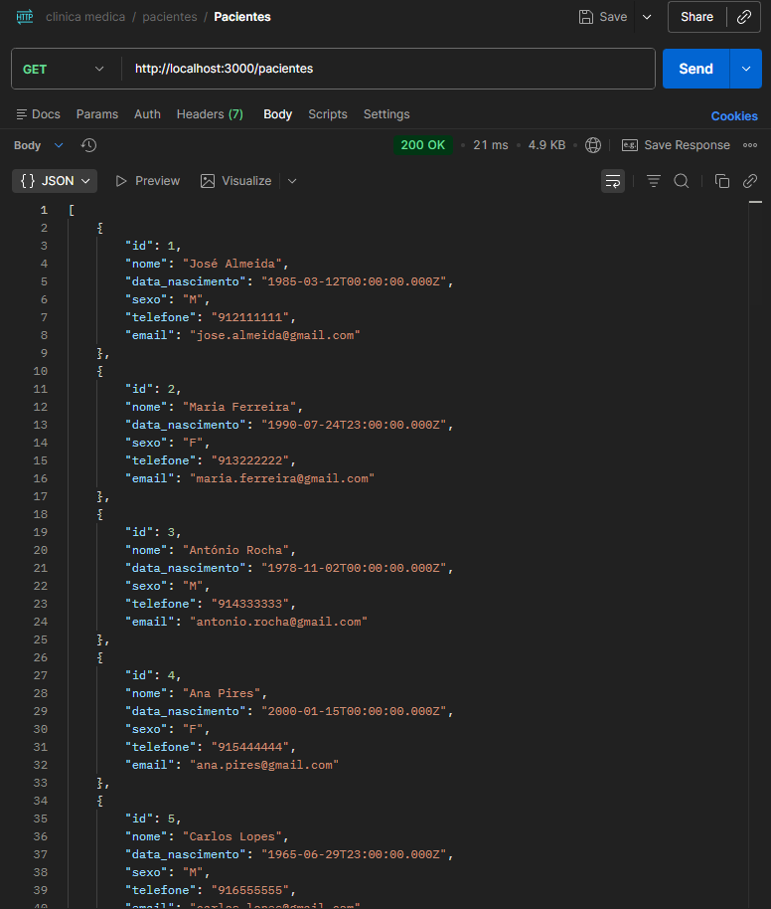

Post dos pacientes
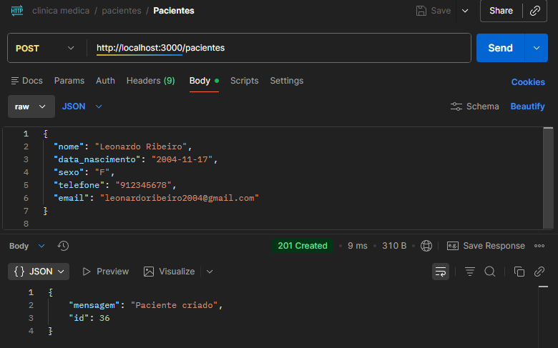
Base de dados:

Put dos pacientes
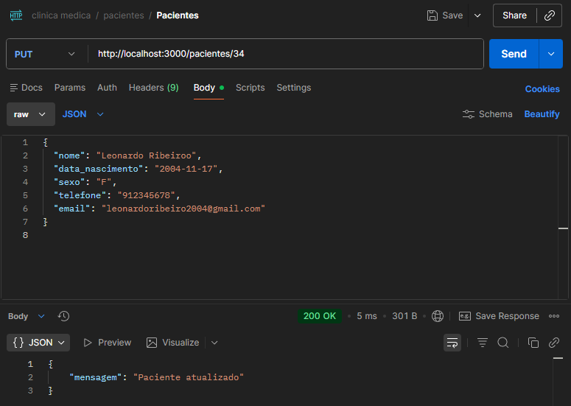
Base de dados

Delete dos pacientes

antes

Usando o delete
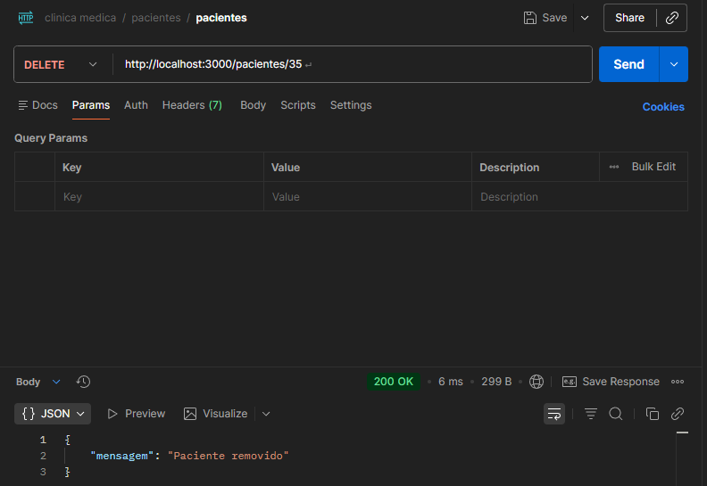

Depois

Docker

A API e a base de dados MySQL estão configuradas em containers via Docker.

Comando para iniciar os containers:
docker-compose up -d

URLs importantes:
API: http://localhost:3000
Swagger UI: http://localhost:3000/api-docs/

Swagger
